中文题名

（简洁准确，不宜使用缩略词，避免出现“研究、分析”等词）

张某*[1]，王某某2，欧阳某某2

（通讯作者即课题负责人，一般为导师，在其后加*号注明）

1. 北京航空航天大学 材料科学与工程学院，北京 100191; 2. 西北工业大学 材料学院，西安 710072）

(到二级单位，**单位应著录全称**）

摘 要**：**中文摘要中文摘要中文摘要中文摘要中文摘要中文摘要中文摘要中文摘要中文摘要中文摘要。 （中文摘要应包含重要结果数据（注意数据一致性）约300~400字。（摘要应包括研究**目的**、**方法**及**研究结果**和**结论**，不应包含研究背景信息或评论性文字**；不得引用文中参考文献、图号和公式号；尽量用具体数字说明该项工作取得的进展或成效；建议采用“对……进行了研究”、“报道了……现状”等，不必使用“本文、作者”等作为主语；**缩写词第一次出现时应注明全称，同行熟知的常用设备名词可直接用通用缩写词**；**如可能补重要结果数据）

关键词**：**关键词1；关键词2；关键词3；关键词4；关键词5 （选取5~8个关键词；中英文关键词一一对应）

中图分类号**：**(请自行查找;TB331,TB332,TB3333,TB330.1等) **文献标志码：**A

English title

**（英文题目首词首字母大写，后均为小写）**

ZHANG **Mou*1**, WANG Moumou2，OUYANG Moumou2

**（姓前名后，姓全大写，名首字母大写）**

(1. School of Materials Science and Engineering, Beihang University, Beijing 100191, China；2. School of Materials Science and Engineering, Northwestern Polytechnical University, Xi′an 710072, China)

**Abstract:** The text of English abstract. The text of English abstract. The text of English abstract. The text of English abstract. The text of English abstract. The text of English abstract. The text of English abstract. The text of English abstract. The text of English abstract. The text of English abstract. The text of English abstract. The text of …….

（按照研究目的—方法（过去被动态）—结果结论（现在时态）顺序，**英文摘要与中文摘要的内容、数字及顺序应一致；**注意英文摘要的时态和表达方式；**删繁从简，尽量用短句并避免句型单调；注意冠词用法，不要误用或随意省略冠词；文摘词语拼写，用英美拼法均可，但要保持全文统一；**其他要求同中文）

**Keywords:** keyword 1; keyword 2; keyword 3; keyword 4; keyword 5**（为提高文章被检索率，请尽量从EI Controlled term中选择关键词，网址：http://www.engineeringvillage.com）**

（**引言不编排节号）**

引言中应简单介绍课题的研究背景，引述该领域国内外同行已经取得的研究进展，以说明本文的选题意义和创新点所在[1-2]。应尽量准确、清楚且简洁地指出所探讨问题的本质和范围。力戒刻意回避引用最重要的相关文献，并注意引用文献的时效性。内容不应与摘要和结论雷同。最好不要插图列表[3]。在论述本文的研究意义时，应注意用词的分寸，不宜使用 “填补了国内外空白”、“首次发现”等不适词汇。

**1**  实验材料及方法

一般来说，该研究的全部实验描述应统一放到该实验部分中（单纯研究实验方法除外），实验设备需注明型号及生产厂家，常用设备名词可用缩写词。对实验步骤每个细节的描述应精确和可信（具有可重复性）。注意：（1）研究对象（样品或产品）的成分含量应使用国际标准含量质量分数（总量为100），质量比（其他量为100）（**请务必确认并注明！）**；体积分数（或体积比）等）。（2）实验设备等不必单独列出，可融入到制备及实验方法中.并需要注明型号及生产厂家。（3）实验曲线上的数据点不少于5个。（4）国标加参文号，并列入参考文献中（如：GB/T 1040－2006[?]）。

**2** 结果与讨论

使用时下普遍接受的知识和严谨逻辑的科技语言来表达本文研究的新发现。对数据来源、图表计算的描述应精确，真实和可信。与前人的研究结果进行充分比较和分析讨论，使读者清楚地了解本文研究结果的意义或重要性。

注意：（1）避免在结果讨论前重复描述实验方法，全部实验方法的描述应统一放到“实验部分”中。（2）文中只附必要的图表，图表不能重复。公式及图表的规范化要求如下。（3）全文中给出准确的复合材料名称（摘要、文内、标题、图题等）。复合材料表示方法：改性体/基体（或：……纤维增强……基复合材料。全文一致！；共混物等、多层材料、核-壳结构：A-B。“纳米”放在纳米相前。（4）材料名称能用分子式的最好直接用化学分子式表示，如：二氧化硅，用SiO2。

2.1 曲线图和照片

曲线图：采用Origin绘图，保证文中插入的图双击可打开编辑；四边封闭，刻度线朝内, 无用刻度线（上部或右部）删除；图上所有汉字均用英文，坐标轴上变量符号与其单位之间用“/”隔开，若变量单位多于1项，则用( )括起来，如*v*/(m·s-1)；图题应中英文对照；注意检查横纵坐标的变量名（使用国标变量符号）；图题须具有自明性，注明材料名称、条件等；只有小差异的图合并图题，分图题(a)、(b)…等用英文注于：曲线图—图内；照片—图下；若刻度值上的零较多时，宜在坐标轴上的变量单位前加10*n*，以减少零的个数；图上曲线较多时，宜用不同线型＋空实结合的符号明确各条曲线以示区别（尽量少用三角符号，不好区分）；注意文-图的一致性。示例见图1和图2。

|  |
| --- |
| (a)Phase velocity  S0  SH  S2  A0  S1  A2  A1 |
| (b) Group velocity |
| 图1 FRP板Lamb波频散曲线  Fig. 1 Lamb wave dispersion curves of FRP plates |

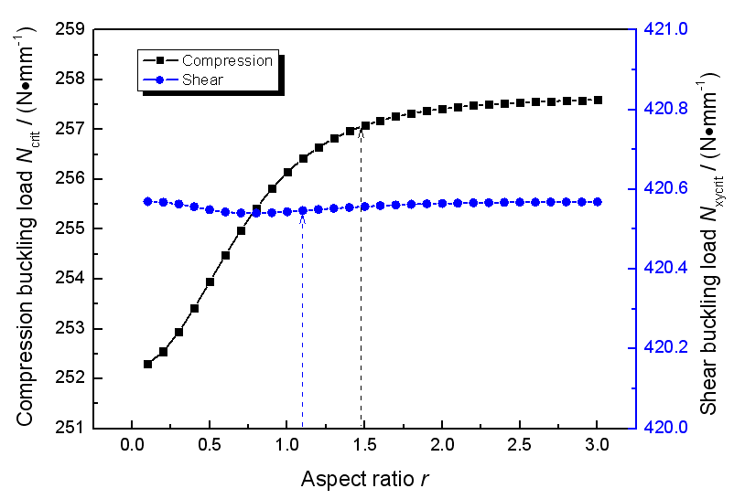

图2 复合材料夹层结构单位失稳载荷-长宽比曲线

Fig.2 Unit buckling load-aspect ratio curves for the composite sandwich structure

照片：文中应插入每张照片的TIF文件，每张照片尺寸（高×宽）在50 **mm** × 70 mm左右为宜，原始照片必须清晰，层次分明，照片中的文字说明应另用文本框添加。示例见图3。

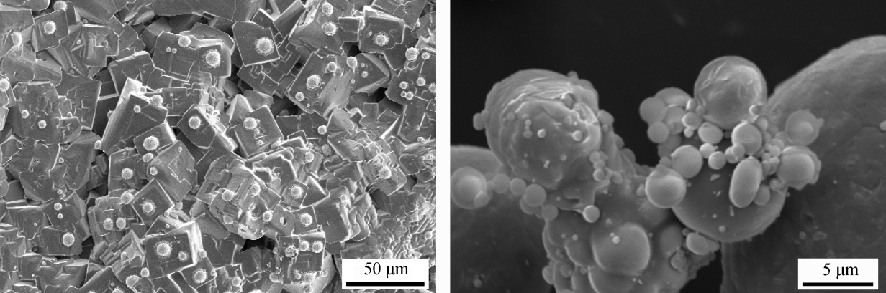

**Al2O3**

**Al2O3**

**Ni**

(a) 3% mass fraction of Al2O3 addition (b) 35% mass fraction of Al2O3 addition

图3 不同Al2O3稀释剂添加量时NiO/Al体系陶瓷产物的微观形貌SEM图像

Fig.2 SEM images of ceramic product of NiO/Al system with different mass fraction of Al2O3

**2.2 表 格**

一律采用三线表（可加横辅线）编排，表中所有汉字均用英文。表题应中英文对照，且须具有自明性，注明材料名称、条件等；表的内容勿与图重复；变量符号与其单位之间用“/”隔开，若变量单位符号多于1项，则用( )括起来，如*v*/(m·s-1)；在表下用英文注明表中各变量含义。注意文－表的一致性。示例如表1所示。

表1 不同新型液晶聚氨酯(HBLCP)含量时HBLCP/环氧E-51复合材料的热重分析数据

Table 1 Thermogravinmetric analysis data of HBLCP/epoxy E-51composites with different mass fractions of  
liquid crystal polyurethans containing imide (HBLCP)

|  |  |  |  |  |  |
| --- | --- | --- | --- | --- | --- |
| Mass fraction of HBLCP/wt% | *T*1max/℃ | *T*2max/℃ | *W*1/wt% | *W*2/wt% | *W*3/wt/% |
| 1 | 463 | 607 | 32.5 | 9.9 | 42.4 |
| 3 | 435 | 650 | 28.5 | 11.5 | 40.0 |
| 5 | 418 | 631 | 21.5 | 18.7 | 40.2 |
| 7 | 407 | 584 | 12.7 | 28.2 | 40.9 |

Notes：*T*1max and *T*2max are the maximum decomposition temperature in the first and second stage; *W*1 and*W*2 are the mass loss fraction in the first and second stage; *W*3 is the total mass loss fraction.

2.1 量、单位和公式

请使用Mathtype编辑。公式中符号字体：变量符号—斜体；矩阵、向量等变量符号—黑斜体；上下脚标如为缩写词—正体，如为变量—斜体；微分符号d、π、矩阵专置符号T—正体；除Re, Ma（其中e, a不是下标）等几个特征数外，变量应使用单个字母表示或带下标的单字母（否则由多个字母表示单个变量，易被误解为多个变量相乘）；所有公式中出现的符号应在该公式下注明其含义，并说明各变量上下标的含义。（**注意公式中与正文中变量符号、正斜体、上下角标正斜体等的一致性**（**CAJ**在线发表要求！）。

有关记号的使用应符合国家标准，例如： sin-1应为arcsin, ctg应为cot, tg应为tan。变量单位用国际许用单位，如：“…目”用“… m”表示，“ppm”等表示法已要求停止使用（含义非唯一性），rpm 应写为 r/min。

示例：

测点与测点*i*之间中点处的界面剪应力如下式（注意：此处不写作式(1)，而用“下式”）所示：

 （1）

其中，为CFRP板测点*i*处的应变；为测

点距接头前端的距离；为测点与测点*i*处应变的差值；为测点与测点*i*之间的距离；和分别为CFRP的弹性模量与厚度。

**3** 结 论

**只写结论，其他背景、方法不必赘述，分点总结，**结论应以（1）、（2）……形式列出重要结果结论（包括重要结果具体数字）。注意结论

应有自明性（例如，材料名称在结论中第一次出现时，请给出全称）。格式如下。

（1）**结论1结论1……。**

（2）**结论2结论2……。**

**……**

**致 谢：感谢×××，首页注明基金项目后，文末不必再致谢。**

参考文献**：**

引用文献应遵循“最新、关键、必要和亲自阅读过”的原则；应在正文中顺次引述（按在正文中被提及的先后来排列各篇参考文献的序号，所有参考文献均应在正文中提及）；参考文献格式请参照网上（http://fhclxb.buaa.edu.cn）“参考文献著录格式”或近期学报刊载论文。按表2标识不同的参考文献类型。参考文献不少于20条。

为便于国际交流，对外文文献按外文著录；对于中文文献首先按中文著录，同时提供英文对照，后面加“（in Chinese）.” 注意对中文期刊刊名应使用其标准译法（通常在文献首页页眉可以找到）。

**表 2 参考文献类型**

**Table 2 Type of references**

|  |  |  |  |
| --- | --- | --- | --- |
| 参考文献类型 | 文献类型标识 | 参考文献类型 | 文献类型标识 |
| 专著 | M | 学位论文 | D |
| 会议录 | C | 报告 | R |
| 期刊 | J | 标准 | S |
| 报纸 | N | 专利 | P |
| 汇编 | G | 数据库 | DB |
| 计算机程序 | CP | 电子公告 | EB |

几种主要文献的著录格式如下：

[1]李瑞欣，张西正，郝庆新，等．微米级煅烧羟基磷灰石/壳聚糖复合膜的制备及性能 [J].复合材料学报, 2013, 30(1): 97-103．

LI Ruixin，ZHANG Xizheng，HAO Qingxin，et al.Preparation and properties of micro-hydroxyapatite/chitosan composite membrane [J]．Acta Materiae Compositae Sinica, 2013, 30(1): 97-103(in Chinese).

[2] NIGGEMANN C, SONG Y S, GILLESPIE J W, **et al.** Experimental investigation of the controlled atmospheric pressure resin infusion (CAPRI) process [J]. Journal of Composite Materials, 2008, 42 (11): 1049-1061.

[3] 王德忠. 环氧树脂生产与应用[M]. 北京：化学工业出版社，2001: 4-10.

WANG Dezhong. Production and application of epoxy resin[M]. Beijing: Chemical industry press, 2001: 4-10(in Chinese).

[6] HINTON E, OWEN D R．Finite element programming [M]．4th ed. New York：Academik Press Inc，1977：124-140．

[7] 李翠娟. 超大跨径CFRP主缆悬索桥合理结构体系研究 [D]. 成都：西南交通大学，2011.

LI Cuijuan. Study on excellent structure system for super large-span suspension bridge with CFRP cables [D]. Chengdu: Southwest Jiaotong University, 2011(in Chinese).

[8] WU C T，MCCULLOUGH R L．Constitutive relationships for heterogeneous materials [C] // HOLISTER G S．Developments in Composite Materials．London：Applied Science Publishers Ltd，1997：119-187．

[9] 中国国家标准化管理委员会（标准制定单位）. 金属材料室温压缩试验方法：GB/T 7314—1987[S]. 北京：中国标准出版社，2005.

Standardization Administration of the People’s Republic of China. Metallic materials-compression testing at ambient temperature：GB/T 7314—1987[S], Beijing： China Standards Press, 2005(in Chinese).

[10] Canadian Standard Association. CSA–S806–02 Design and construction of building components with fibre reinforced polymers[S]. Toronto, Canada: Canadian Standards Association International, 2002.

[11] STANLEY L E, ADAMS D O. Development and evaluation of stitched sandwich panels, NASA/CR–2001–211025 [R]. Washington: NASA, 2001.

[12] NARISAWA I，ZHAN M S，ITII H，et al. Polyamide resins: JP Patent, C08J, 100119[P]．1996-04-16．

[13] 郭 宏, 张习敏, 尹法章, 等. 一种高导热铜基复合材料及其制备方法[P]. 中国专利，ZL 200710178844.5, 2010-06-30.

GUO Hong, ZHANG Ximin, YIN Fazhang, et al. A kind of Cu-based composites of high thermal conductivity and its preparation method [P]. Chinese patent, ZL 200710178844.5, 2010-06-30（in Chinese）.

[14] 萧 钰. 出版业信息化迈入快车道[EB/OL]. (2001-12-19) [2002-04-15]. http://www. creader.com/news/ 200112190019.htm.

XIAO Yu. Publishing information technology enters into the fast lane[EB/OL].(2001-12-19)[2002-04-15].http:// www.creader.com/news/200112190019. htm(in Chinese).

1.